Приложение №1
к Постановлению Президиума
Дорпрофжел на ВСЖД -
филиале ОАО "РЖД"
№24 от 20.07.2018 г.

Анализ информационной работы
в Дорпрофжел на ВСЖД - филиале ОАО "РЖД"
за 1 полугодие 2018 года

СОДЕРЖАНИЕ:

1. Работа с информационными печатными изданиями в первом полугодии 2018 года | 2
2. Работа в области применения  современных информационных технологий | 3
3. Анализ информационно-новостных публикаций в сетевых источниках Дорпрофжел | 5
5. Выполнение норм Постановления Президиума Дорпрофжел "Об информационной работе с сетевыми ресурсами Дорпрофжел на ВСЖД - филиале ОАО "РЖД" | 9
6. Представители профактива филиалов, ИРО, вложившие наибольший вклад в развитие информационной работы профсоюза в 1 полугодии 2018 года | 11
7. Выводы и рекомендации по развитию информационной работы в первичных профсоюзных организациях на полигоне Восточно-Сибирской железной дороге во 2-м полугодии 2018 года | 12

1. Работа с информационными печатными изданиями в первом полугодии 2018 года

1.1. В центральной профсоюзной газете "Сигнал" опубликовано 28 информационных материалов о деятельности профсоюзных организаций, состоящих на учете в Дорпрофжел на ВСЖД. Кроме этого, в газете размещено 14 комментариев и упоминаний о профсоюзе Восточно-Сибирской дороги. В общей сложности 42 публикации, что на 19 % выше, чем в аналогичном периоде 2017 года (34 публикации).

Основные темы публикуемых материалов представлены на приведенной ниже диаграмме.
+19%

1.2. В региональной корпоративной газете "Восточно-Сибирский путь" опубликованы 96 информационных материалов о деятельности Дорпрофжел на ВСЖД. Рост к аналогичному периоду прошлого года – 157,3 % (в 2017 – 41 информ. материал). Темы публикуемых материалов представлены на диаграмме.

+142,7%

2. Работа в области применения
современных информационных технологий

2.1. Проанализирована численность участников в мобильных мессенджерах по отношению к 1 января 2018 года:
Viber «Дпроф-информ» - 247 человек (+22);
WhatsApp - 28 участников (+7);
Telegram t.me/dprof38 - работа приостановлена в соответствии с блокировкой мессенджера РОСКОМНАДЗОРом;
2.2. В социальной сети Instagram количество подписчиков аккаунта (@dprof38) достигло 711 человек (+589).
2.3. В социальной сети "ВКонтакте" (vk.com/dprof38) численность группы достигла 871 человека (+160).
2.4. Численность участников группы Дорпрофжел на ВСЖД в социальной сети "Одноклассники" составляет 318 человек (+31).
2.5. Численность подписчиков аккаунта "Дорпрофжел ВСЖД" в в социальной сети "FaceBook" достигла 321 чел. (+227).
2.6. Численность подписчиков канала Дорпрофжел на You-Tube – 162 (+83).

2.7. Оптимизирована структура сайта Дорпрофжел - пересмотрены рубрики филиалов, ИРО. За 1 полугодие 2018 года сайт посетили 41964 уникальных пользователя. Общее количество визитов - 72000. Среднемесячная посещаемость - 6994 пользователей, что на 3,5% выше аналогичного показателя в 2017 году (6749 пользователей).

Справочно:
Основная возрастная категория пользователей 25-34 года - 38,4%; 35-44 - 20,1%; 18-24 - 16%; 45-54 - 14%, 55 и старше 8,13%. Источник трафика - прямые переходы из поисковых систем - 79 %; прямые заходы - 15,4%; переходы из социальных сетей - 2,43%. Типы устройств пользователей - ПК - 48,6%, смартфоны и планшеты 51,27 %; прочие - 0,13%.

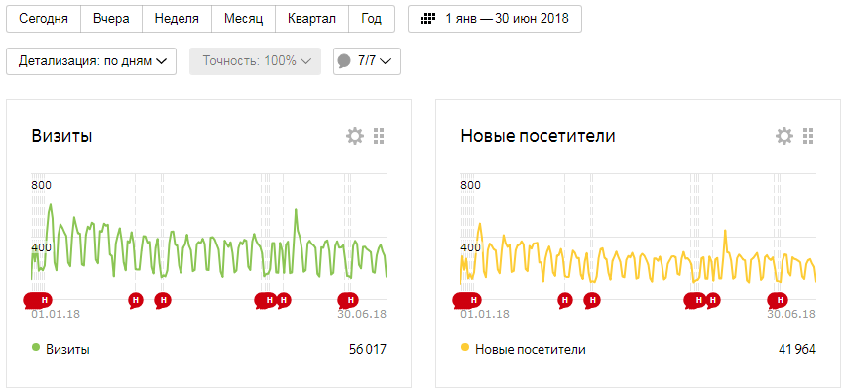
Метрика сайта dprof38.ru

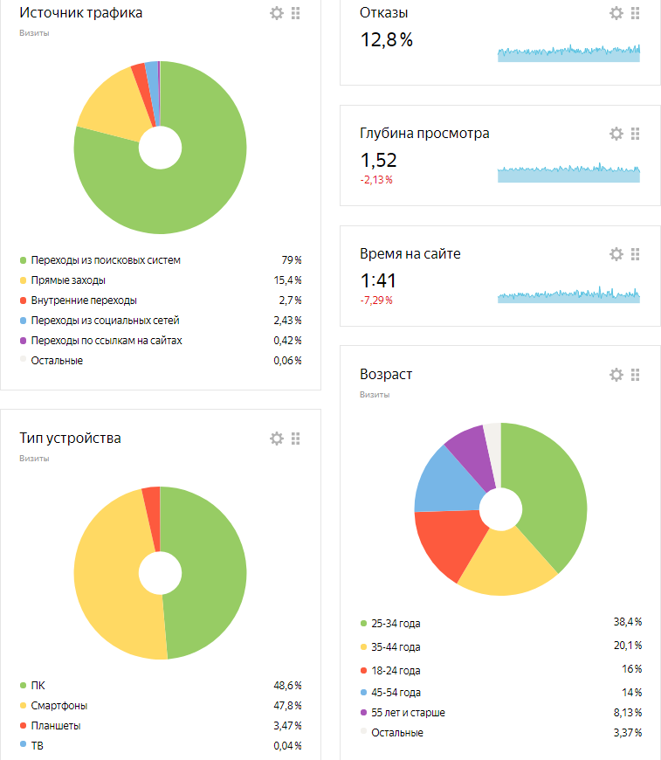

3. Анализ информационно-новостных публикаций в сетевых источниках Дорпрофжел
3.1. Методика: Анализ проводился по публикациям на сайте Дорпрофжел в интернете (dprof38.ru). Публикации в прочих информационных источниках - социальных сетях, мессенджерах, не учитывались, т.к. они дублируют информацию с сайта или несут в себе тот же информационный повод в адаптированном для соцсетей формате.
На сайте Дорпрофжел на ВСЖД в первом полугодии 2018 года опубликована 191 запись информационно-новостного характера. В аналогичном периоде прошлого года - 141 запись. Рост на 26,2%.
3.2. Распределение записей по темам публикаций.

3.3. Распределение публикуемых материалов по принадлежности информационных поводов к филиалам, ИРО, аппарату Дорпрофжел.

3.4. Темы, освещаемые аппаратом Дорпрофжел

3.5. Темы, освещаемые ППО, состоящими на учете в Тайшетском филиале Дорпрофжел
3.6. Темы, освещаемые ППО, состоящими на учете в Иркутском филиале Дорпрофжел
3.7. Темы, освещаемые ППО, состоящими на учете в Улан-Удэнском филиале Дорпрофжел
3.8. Темы, освещаемые ППО, состоящими на учете в Северобайкальском филиале Дорпрофжел
3.9. Темы, освещаемые ППО, состоящими на учете в Иркутском региональном отделе Дорпрофжел

4. Выполнение норм Постановления Президиума Дорпрофжел "Об информационной работе с сетевыми ресурсами Дорпрофжел на ВСЖД - филиале ОАО "РЖД". (Графа "План" в диаграммах проставлена исходя из норм Постановления).
4.1. Количество информационно-новостных материалов, подготовленных при непосредственном участии специалистов филиалов, ИРО (в т.ч. правовых и технических инспекторов труда). Норма публикуемых материалов по Положению - 2 за полугодие.

4.2. Количество информационно-новостных материалов подготовленных при непосредственном участии технических и правовых инспекторов труда филиалов и аппарата Дорпрофжел. Норма публикуемых материалов по Положению - 2 за полугодие.

4.3. Анализ информационной работы первичных профсоюзных организаций.
В соответствии со статистическим отчетом в Дорпрофжел на ВСЖД числятся 219 ППО. Из них участвовали в информационной деятельности (публиковали материалы на ресурсах Дорпрофжел) - 46 ППО.
4.3.1. Количество информационно-новостных материалов подготовленных при непосредственном участии председателей и профактива ППО.
Норма публикуемых материалов по Положению: для ППО с освобожденными председателями - 3 в год; для ППО с неосвобожденными председателями - 1 раз в год. Подсчет количества публикаций для ППО аппаратов не производился, ввиду особой специфики работы и преимущественного участия в подготовке многих информационных материалов других ППО.

№ п.п. | Название | Кол-во публикаций
ППО Тайшетского филиала (7 из 50 ППО, охват 14%)
1 | ППО аппарата Тайшетского филиала Дорпрофжел | +
2 | ППО Вихоревского ДЦС | 2
3 | ППО ТЧЭ-2 Нижнеудинск | 1
4 | ППО ТЧЭ-9 Вихоревка | 1
5 | ППО ТЧЭ-1 Тайшет | 3
6 | ППО ВЧДэ-13 Тайшет | 1
7 | ППО ДС Тайшет | 3
ППО Иркутского филиала (13 из 48 ППО, охват 27,1%)
1 | ППО аппарата Иркутского филиала Дорпрофжел | +
2 | ППО студентов ИрГУПС | 4
3 | ППО СЛД-80 ТМХ-Сервис (Иркутск) | 1
4 | ППО ВЧДэ-8 Ирк.-Сорт | 9
5 | ППО д/с 221 ОАО «РЖД» | 1
6 | ППО НВСБ-10 ОАО «РЖД» | 1
7 | ППО ЭЧ-5 Иркутск | 1
8 | ППО ДЦС Суховская | 7
9 | ППО ТЧЭ-3 Зима | 1
10 | ППО РЦС-2 | 2
11 | ППО ВЧДР-6 АО «ВРК-2» | 2
12 | ППО ТЧЭ-5 Ирк.-Сорт. | 1
13 | ППО РДЖВ | 1
ППО Улан-Удэнского филиала, ЛВРЗ (6 из 35 ППО, охват 17.1%)
1 | ППО аппарата Иркутского филиала Дорпрофжел | +
2 | ППО ДЦС Улан-Удэ | 1
3 | ППО ТЧЭ-6 Слюдянка | 1
4 | ППО ТЧЭ-7 Улан-Удэ | 2
5 | ППО У-Удэнского ЛВРЗ | 1
6 | ППО АЩЗ – филиал АО «ПНК» | 1
ППО Северобайкальского филиала (3 из 34 ППО, охват 8,8%)
1 | ППО аппарата Иркутского филиала Дорпрофжел | +
2 | ППО ДЦС Северобайкальск | 2
3 | ППО СЛД Северобайкальск ТМХ-Сервис | 1
ППО Иркутского регионального отдела (11 из 52 ППО, охват 21,2%)
1 | ППО аппарата Иркутского филиала Дорпрофжел | +
2 | ППО НТЭ | 1
3 | ППО ВС ОЦОР | 3
4 | ППО База №7 | 1
5 | Цеховая ОАО "ПГК" | 1
6 | ППО ВС ДМ | 1
7 | ППО АО «ФГК» | 1
8 | ППО ДПМ | 1
9 | ППО ИРЖДП АО «РЖДП» | 2
10 | ППО ВСФ Пассажирское вагонное депо Иркутск - филиал АО «ФПК» | 1
11 | ППО Управления ВСЖД - филиала ОАО «РЖД» | 9

4.3.2. Распределение филиалов по вовлеченности первичек, состоящих на учете, в информационную работу, (%).

4.3.3. Вовлеченность Молодежных советов филиалов, ИРО в информационную работу.
Количество публикуемых информационно-новостных материалов
о работе молодежных советов
5. Представители филиалов, ИРО Дорпрофжел, вложившие наибольший вклад в реализацию информационной политики РОСПРОФЖЕЛ в 1 полугодии 2018 года:
- Сергей Валерьевич Жуйков (Иркутский филиал Дорпрофжел);
- Игорь Валерьевич Цыплаков (Иркутский региональный отдел Дорпрофжел);
- Валерий Юрьевич Горшков (Улан-Удэнский филиал Дорпрофжел)
- Куцоволова Ирина Викторовна (Тайшетский филиал Дорпрофжел);
- Алла Васильевна Толстова (Северобайкальский филиал Дорпрофжел);
- Татьяна Владимировна Стельмащук (Улан-Удэнский филиал Дорпрофжел)
- Галина Николаевна Воробьева (ППО ДЦС Суховская);
- Татьяна Васильевна Степанова (ППО ВЧДэ-8);
- Сергей Александрович Синегубов (дорожный мастер ПЧ-21);
- Касьянов Егор Сергеевич (электромеханик Иркутского регионального центра связи).
6. Выводы и рекомендации по развитию информационной работы в первичных профсоюзных организациях на полигоне Восточно-Сибирской железной дороги в 2018 году.
Анализ рассмотрен на заседании президиума Дорпрофжел 20.07.2018 года.
По итогам работы в первом полугодии 2018 года анализ информационной работы профсоюзных организаций полигона Восточно-Сибирской железной дороги по большей части показателей показывает тенденцию роста эффективности информационных площадок. Наибольшую оперативность передачи информации и лучший способ реализации принципа обратной связи показывают групповые чаты в мобильных мессенджерах (Viber, WhatsApp). Тем не менее, лучшим способом передачи информации по-прежнему остается личное общение.
Но, вместе с этим специалистам аппарата, руководителям филиалов, ИРО Дорпрофжел, председателям ППО, ОППО рекомендуется рассмотреть ряд практических рекомендаций, направленных на устранение проблемных вопросов в реализации информационной политики РОСПРОФЖЕЛ во 2 полугодии 2018 года.

6.1. Руководителям филиалов, ИРО:
6.1.1. Обратить внимание на необходимость повышения охвата информационной работой ППО в соответствии с таблицей данного Анализа (п. 4.3.1.).
6.1.2. Провести работу по активизации информационной работы среди Молодежных советов Тайшетского и Улан-Удэнского филиалов Дорпрофжел.
6.1.3. Создать в каждом филиале, ИРО групповые чаты в любом удобном мобильном мессенджере. Назначить администратора из числа профсоюзного актива. Ссылку на чат направить специалисту по информационной работе Дорпрофжел Грекову П.С.
6.2. Специалистам филиалов, ИРО, аппарата Дорпрофжел на ВСЖД, председателям ППО, ОППО:
6.2.1. Увеличить количество публикаций о правозащитной деятельности, обеспечении достойных условий труда и производственного быта, повышении безопасности движения, вопросах социально-экономической защиты и выполнения коллективных договоров и отраслевых соглашений.
6.2.2. Продолжить работу по подключению членов профсоюза к информационным источникам Дорпрофжел.
6.2.3. Создать в каждой первичной профсоюзной организации групповые чаты в любом удобном мобильном мессенджере. Назначить администратора из числа профсоюзного актива. Ссылку на чат направить специалисту по информационной работе Дорпрофжел Грекову П.С.
6.3. Правовым инспекторам труда Тайшетского и Северобайкальского филиалов направить информацию о своей работе за 1-е полугодие 2018 года в адрес специалиста по информационной работе Дорпрофжел на ВСЖД Грекова П.С. для подготовки публикации в СМИ.
6.4. Специалисту по информационной работе Дорпрофжел на ВСЖД:
6.4.1. Продолжить практику проведения анализа информационной работы в Дорпрофжел на полигоне Восточно-Сибирской железной дороги;
6.4.2. Оказывать практическую и консультационную помощь руководителям филиалов, ИРО, специалистам аппарата Дорпрофжел, председателям ППО по повышению эффективности реализации информационной политики РОСПРОФЖЕЛ.
6.4.3. Разместить данный анализ на сайте Дорпрофжел на ВСЖД в разделе "Информационная работа".

Специалист по информационной работе Дорпрофжел
Греков П.С., 4-47-64

